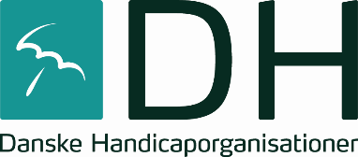
Danske Handicaporganisationer Aalborg
v/ formand Ulla Ringgren Nielsen
E-mail: ullaringgrennielsen@yahoo.dk
Hjemmeside: www.handicap.dk/lokalt/aalborg
Facebook: DH Aalborg

Sekretær: Anne-Louise Nøhr Pedersen
E-mail: annelouise_pedersen@hotmail.com
Telefon: 40 54 27 40

Mødedatoer FU
DH Aalborg FU møderne i 2020 er fra kl. 13.30 til kl. 16.00 og datoerne er (1. tirsdag i måneden):
7. januar lokale 4
4. februar lokale 3
3. marts lokale 4
7. april lokale 3
5. maj lokale 3
2. juni lokale 3
11. august lokale 3
1. september lokale 3
6. oktober lokale 3
3. november lokale 3
1. december lokale 3

Bestyrelsesmøder
13. februar 2020: Årsmøde
20. maj 2020: bestyrelsesmøde
2. september 2020 bestyrelsesmøde
18. november 2020 julefrokost

